Polgármesteri köszöntő

Tisztelt Látogató!

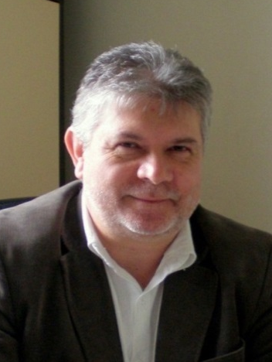
Megtisztelő számomra, hogy elsőként üdvözölhetem Önt Ősi község megújult honlapján!

Köszöntöm a településünk iránt érdeklődő, az ide utazó, vagy ide utazni szándékozó kedves vendégeinket!

Az érdeklődők mellett külön szeretettel köszöntöm településünk lakóit is, akiknek - reményeink szerint - segítséget nyújt majd a honlap. Bízom benne, hogy együttesen töltjük majd meg tartalommal, hasznos információkkal, észrevételekkel.

A weblap megújításával az volt a célunk, hogy megkönnyítsük községünk polgárainak mindennapi ügyintézését. Ennek érdekében a jövőben megtalálhatják majd Ősi internetes oldalain a hivatali ügyintézéshez szükséges legfontosabb tudnivalókat, nyomtatványokat. Bízom abban, hogy segíteni fogja a könnyebb tájékozódást, ügyeik gyorsabb és egyszerűbb intézését.
A megújult honlapon szeretnénk az itt élőknek, az Ősi iránt érdeklődő és a visszatérő látogatóinknak is szélesebb körű, részletesebb tájékoztatást adni községünk életéről. Szándékunk szerint - aki vendégként látogat a honlapra, segítséget kap abban, hogy jobban megismerje az itt élő emberek mindennapjait, a település történetét, gazdasági, kulturális, turisztikai életét, a földrajzi elhelyezkedésének köszönhető kedvező adottságokat, mindazon értékeket, amelyekre mi, ősiek oly büszkék vagyunk.
Az interneten keresztül nem derül ki, hogy községünk lakói kedves, vendégszerető emberek, ezért ajánlom Önöknek, látogassanak el hozzánk, és személyesen is győződjenek meg erről!
Ősi sokrétű és gazdag hagyományai hozzátartoznak életünkhöz, erősítik bennünk szűkebb közösségünk szeretetét, tiszteletét. Épített környezetünk emlékei, a településünk látnivalói, programjaink és rendezvényeink híven tükrözik értékeink megbecsülését. Nyitott, kezdeményező, pezsgő közösségi, társadalmi élet jellemző ránk. Az itt élők büszkék arra, hogy nálunk még fellelhetők azok a régi alapértékek, melyek az elmúlt századok során biztos alapot jelentettek Ősi fennmaradásához és fejlődéséhez. Napjainkban ezekhez visszatérve merítünk erőt a megújuláshoz, az előttünk álló feladatok megoldásához.

Remélem felkeltettem az Önök érdeklődését településünk iránt! Kívánom, hogy utcáinkon barangolva személyesen is tapasztalják meg Ősi vendégszeretetét, bensőséges, családias hangulatát!
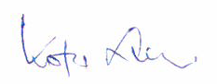
Jó böngészést, a honlap használatához sok sikert és örömet kívánok minden kedves érdeklődőnek!

Kotzó László
polgármester

